ІІ етап Всеукраїнської олімпіади з математики 2023 рік

6 клас
- У кімнаті, що має прямокутну форму, розставити 14 стільців так, щоб вздовж кожної стінки стояла однакова кількість стільців.
- При додаванні трьох чисел цифри замінили літерами (однакові цифри — однаковими літерами) та одержали результат:
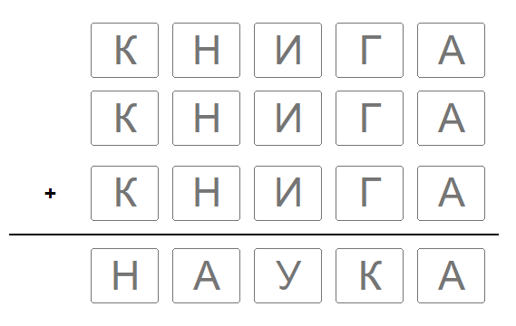
Відновити цифри, які замінено літерами.
- У книзі 400 сторінок. З’ясуйте, скільки разів при нумерації сторінок зустрічається цифра 9? Відповідь обґрунтуйте.
- Знайти найменше натуральне число, яке при діленні на 2, 3, 5,11 і 13 дає в остачі 1.

На виконання роботи відводиться 3 години
Кожна задача оцінюється в 7 балів
Використання цифрових пристроїв не дозволяється

ІІ етап Всеукраїнської олімпіади з математики 2023 рік
7 клас
- Дано відрізки довжиною 10, 20, 30 і 40 см. Скільки з них можна скласти різних рівнобедрених трикутників?
- При множенні двох чисел деякі цифри замінили * («зірочками») та одержали результат:
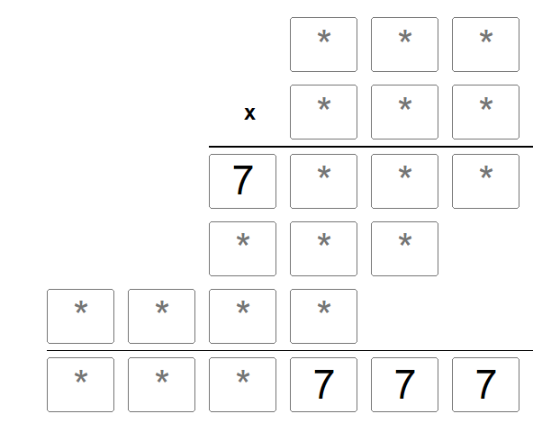
Відновити цифри, які замінено зірочками.
- У листопаді Денис кожного дня купував собі від однієї до трьох новорічних іграшок. Першого грудня він спробував усі куплені іграшки розставити в прямокутник. Коли він розставив їх у ряди по 7 іграшок у кожному ряді, то виявились 6 зайвих іграшок. Коли розставив у ряди по 10 іграшок, то зайвими лишилися 3 іграшки. З’ясуйте, чи зможе Денис розставити їх у ряди по 4 іграшки? Відповідь обґрунтуйте.
- На дошці записані числа 1, 2, 3, …, 2022. Оленка підкреслила усі числа, які діляться на 2, потім – усі числа, які діляться на 3, і, нарешті, – усі числа, які діляться на 5. З’ясуйте, скільки чисел Оленка підкреслила двічі? Відповідь обґрунтуйте.
- Серед учнів 7 класу, що цікавляться математикою 20% тих, які цікавляться ще й хімією, а 25% учнів, які цікавляться хімією, цікавляться також і математикою. І тільки двом учням не цікавий жоден із цих предметів. Скільки учнів у 7 класі, коли відомо, що їх більше 20, але менше 30?
На виконання роботи відводиться 4 години
Кожна задача оцінюється в 7 балів
Використання цифрових пристроїв не дозволяється
ІІ етап Всеукраїнської олімпіади з математики 2023 рік

8 клас
- Ненульові числа $a, b$ задовольняють умови:
$6a+6b=\frac{25}{a}+\frac{25}{b}=25$.
Знайдіть значення виразу $\frac{a}{b}+\frac{b}{a}$.
- Скільки розв’язків залежно від значення параметра $a$ має рівняння:
$\left|x+5\right|+\left|x-3\right|=a$.
- На нараду в олімпійський комітет для обговорення питань олімпіад запросили 30 спортсменів з футболу, баскетболу, волейболу та тенісу. Серед запрошених баскетболістів та тенісистів разом виявилось удвічі менше, ніж футболістів, а баскетболістів і волейболістів разом удвічі більше, ніж тенісистів. З’ясуйте, скільки на зустріч запросили футболістів, якщо спортсменів із кожного виду спорту була різна кількість? Вiдповiдь обгрунтуйте.
- Заданий ромб, у якого всі сторони та одна з діагоналей рівні 10 см. Усередині або на сторонах цього ромба вибирають довільним чином 9 точок. Доведіть, що принаймні дві з них знаходяться на відстані не більшій від 5 см.
- На сторонi AB трикутника ABC задано точку F. Вiдрiзок CF перетинає медiану AM трикутника в точцi D, причому AF = AD. Знайти вiдношення BF : DM.

На виконання роботи відводиться 4 години
Кожна задача оцінюється в 7 балів
Використання цифрових пристроїв не дозволяється

ІІ етап Всеукраїнської олімпіади з математики 2023 рік

9 клас
- Обчисліть значення виразу:
$\sqrt{2022+2\sqrt{2021}}-\sqrt{2022-2\sqrt{2021}}$.
- Спростіть вираз:
$a^{3}+b^{3}+3\left(a^{3}b+ab^{3}\right)+6(a^{3}b^{2}+a^{2}b^{3})$,
де $a i b-$ корені рівняння $x^{2}-x+q=0.$
- Є дві посудини ємністю 1 л кожна. Одна з них наповнена соком, а інша – порожня. Сік послідовно переливають з першої посудини в другу, з другої – у першу, з першої – знову в другу і т. д., причому частка соку, що відливається, становить відповідно 1/2, 1/3, 1/4 і т. д. від кількості соку в посудині, з якої він відливається. Скільки соку буде у кожній із посудин після 125 переливань?
- Знайдіть всі тризначні числа $\overline{abc}$, квадрати яких закінчуються на $\overline{abc}$.
- Дано прямокутник ABCD. Точка К лежить на стороні AD, точка N лежить на стороні CD. Доведіть, що площа трикутника BNK не більша за половину площі прямокутника ABCD.

На виконання роботи відводиться 4 години
Кожна задача оцінюється в 7 балів Використання цифрових пристроїв не дозволяється

ІІ етап Всеукраїнської олімпіади з математики 2023 рік

10 клас
- Обчисліть: $\sqrt{1+2021\sqrt{1+2022\sqrt{1+2023∙2025}}}$ .
- Побудувати геометричне місце точок площини, що задовольняють задану нерівність:
$\left|y-2022\right|≤{\left(\sqrt{x^{2}-1}+\sqrt{1-x^{2}}\right)}^{2022}$.
- На площині розташовані 2022 точки так, що кожні три з них утворюють трикутник з площею, що не перевищує 1. З’ясуйте, чи можна всі ці точки покрити трикутником з площею 4? Вiдповiдь обгрунтуйте.
4. Знайдіть всі прості числа $p$ такі, що число $p^{2}+11$ має рівно 6 різних дільників (у тому числі одиницю і саме число).
- У трикутнику ABC кут B дорівнює 60°. Точки P та Q лежать на сторонах трикутника AB та BC відповідно, причому AP=CQ та AP+PQ=AC. Доведіть, що трикутник ABC є рівностороннім.

На виконання роботи відводиться 4 години
Кожна задача оцінюється в 7 балів
Використання цифрових пристроїв не дозволяється

ІІ етап Всеукраїнської олімпіади з математики 2023 рік

11 клас
- Доведіть, що число $\sqrt{\sqrt{19}-\sqrt{3-8\sqrt{35-8\sqrt{19}}}}$ є цілим.
- Розв'яжіть рівняння:
$${2022}^{x}-{2021}^{x}=1.$$
- Скількома способами на шахівницю $n×n$, $n≥3$, із якої вирізані дві протилежні по діагоналі кутові клітинки $1×1$, можна виставити n тур, жодні дві з яких не атакують одна одну?
Тура – це шахова фігура, яка атакує всі поля як по горизонталі, так і по вертикалі відносно поля, у якому вона розташована.
- У змаганні з бігу беруть участь 100 учнів. Відомо, що серед будь-яких 12 із них знайдуться двоє, які навчаються в одному класі. Доведіть, що незалежно від того, як роздали учням стартові номери (не обов'язково від 1 до 100, а у довільному порядку в межах від 1 до 100), знайдуться два учні з одного класу, номери яких починаються з однієї і тієї ж цифри.
- У паралелограмі $ABCD$ відомо, що $∠B<90°$ і $AB<BC.$ Точки $E$ і $F$ лежать на описаному навколо трикутника $ABC$ колі $ω$. Дотичні до $ω$ в цих точках проходять через $D$, при цьому $∠EDA=∠FDC$. Знайдіть кут $ABC$.

На виконання роботи відводиться 4 години
Кожна задача оцінюється в 7 балів
Використання цифрових пристроїв не дозволяється

